Список изменений для версии Paragraf_UDOD_ 3.17.2.15

- Исправлены ошибки в работе сервиса «Новый список» в группах приложений «Сотрудники» и «Обучающиеся»
- В приложении «Документы образовательной организации» добавлено поле ОКТМО на вкладке «Реквизиты и классификаторы»:
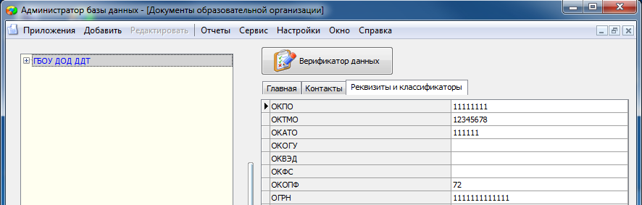
- Приложение «Образовательные программы и учебные планы»:
- Открыта возможность добавления образовательной программы к корневому объекту (образовательной организации) при наличии в базе ОООД структурных подразделений.
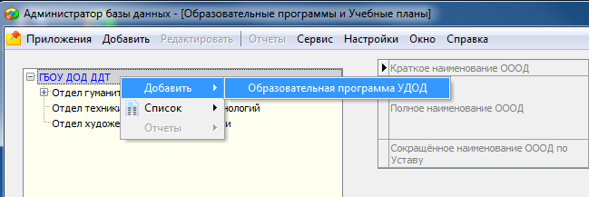
  - Расширен список доступных для ввода видов ОП (Дополнительное образование детей и взрослых: дополнительная общеразвивающая программа дополнительная предпрофессиональная программа. Дополнительное профессиональное образование: программа повышения квалификации, программа профессиональной переподготовки):
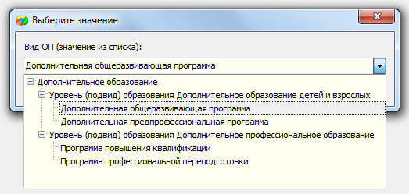
- Приложение «Движение сотрудников»
  - Исправлена ошибка с подсчетом общего количества сотрудников, возникавшая у учреждений с введенными структурными подразделениями.
  - На вкладке «Повышение квалификации» обновлено сокращенное и полное наименование ОООД профессиональной переподготовки (ГБУ ДПО "СПбЦОКОиИТ"):
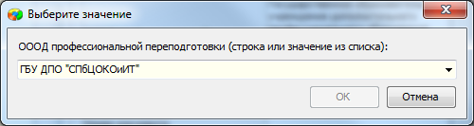
  - Введена проверка доступного количества ставок в окне «Редактирование должностей» в карточке сотрудника. При вводе недопустимого значения появляется сообщение об ошибке:
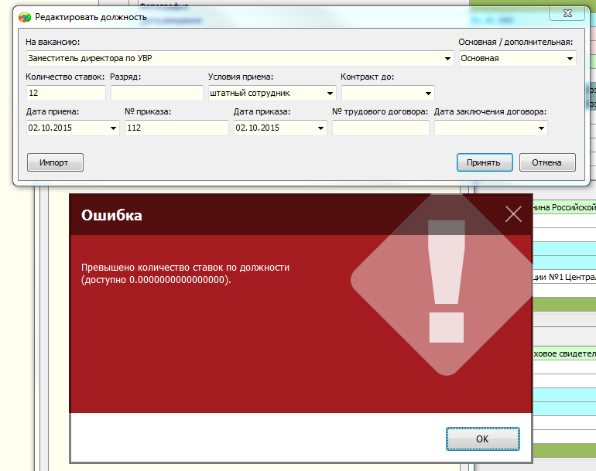
- Приложение «Учебные коллективы»:
  - Добавлено поле «Направленность» в карточке учебного коллектива. При выборе значения в поле «Образовательная программа», поле направленность заполняется автоматически, в соответствии с выбранной ОП:
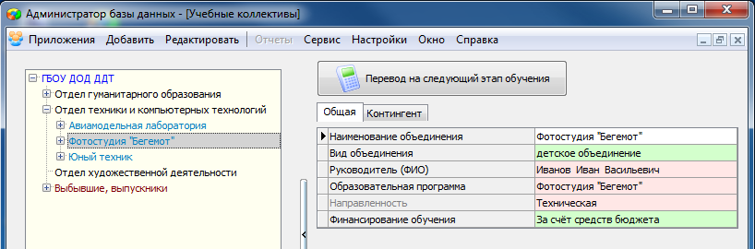
- При выборе руководителя объединения в карточке учебного коллектива вне зависимости от отдела доступен список всех сотрудников, занимающих педагогические должности в ОООД.
- В меню «Отчеты» доступен «Отчет по контингенту»
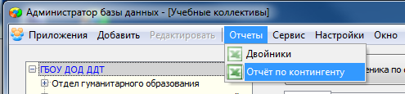
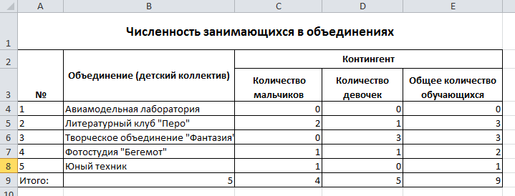
- Отчет «Двойники УДОД» позволяет последовательно объединить двойников из одного окна, без необходимости формирования повторного отчета.
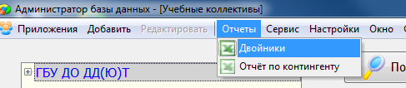
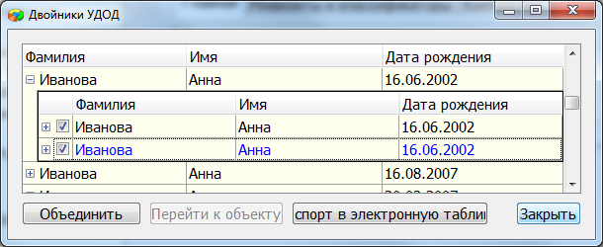

- При выборе в дереве объектов обучающегося, в меню «Отчеты» доступна «Справка об обучении в ОООД» (доступна также из приложения «Личные дела обучающихся, воспитанников»).
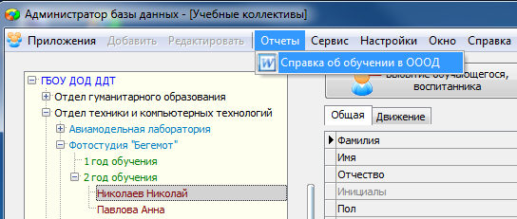
- Приложение «Личные дела обучающихся, воспитанников»:
Вкладка «Достижения» в карточке обучающегося:
- Отредактирован список полей в разделах «Участие обучающегося в олимпиадах, конкурсах, фестивалях, конференциях», «Спортивные достижения», «Спортивное мастерство».
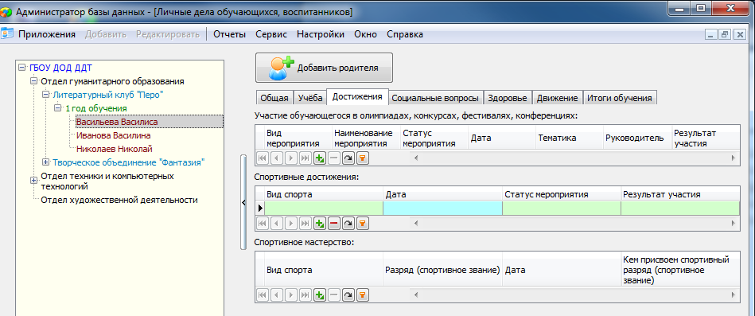
- Добавлены новые виды сорта в соответствующие поля в разделах «Спортивные достижения» и «Спортивное мастерство».
- Отредактирован список значений для поля «Разряд (спортивное звание)» в разделе «Спортивное мастерство».

Добавлена вкладка «Итоги обучения» в карточке обучающегося:
